Технологическая карта урока
Цель: | Познакомить учащихся с внешним и внутренним строением стебля. Раскрыть взаимосвязь между особенностями строения стебля и выполняемыми функциями.
Планируемые результаты | Ученик получит возможность научиться:  Предметные УУД:  - определять виды стеблей;  - устанавливать взаимосвязь между особенностями строения стебля и выполняемыми функциями;  -определять возраст растения по спилу стебля.  Коммуникативные УУД:  - интегрироваться в группу сверстников и строить продуктивное взаимодействие и сотрудничество со сверстниками и взрослыми.  - различать речевой материал на слух.  Регулятивные УУД:  - устанавливать рабочие отношения в группе;  - владеть основами самоконтроля и самооценки.  Познавательные УУД:  - анализировать и перерабатывать полученную информацию в соответствии с поставленными задачами;  - формировать умения заполнять таблицы.  - - Личностные УУД:  -управлять своей познавательной деятельностью;  - сотрудничеству с учителем и сверстниками в разных учебных ситуациях.
Ресурсы:  - основные  - дополнительные | В.В.Пасечник. Биология. Многообразие покрытосеменных. Учебник для общеобразовательных заведений, 4-е издание стереотипное. Москва «Дрофа» 2016г., ЭОР Сайт Биология http://biolicey2vrn.ru/index/stroenie_steblja/0-43, презентация «Строение стебля».  Живые растения с различными типами стеблей, иллюстрации растений, презентация «Строение стебля», мультимедийный проектор, экран, микропрепарат ветки липы, микроскопы, спил дерева, гербарный материал.
Вид деятельности | фронтальная, групповая, парная
Основные понятия и термины | Ткань, виды тканей, органы растений, устьица, чечевичка, луб, ситовидные трубки, лубяные волокна, камбий, годичные кольца.
Оборудование | Световой микроскоп, цифровой микроскоп, микропрепараты «Ветка липы», ноутбук, интерактивная доска.

Технологическая карта урока

Этапы урока | Деятельность  учителя | Деятельность  ученика | УУД
I этап  Организационный.  . | Приветствует учащихся.  Вызывает положительный настрой на урок.  Я рада вас видеть.  Как вы себя чувствуете?  Улыбнитесь друг другу | Приветствуют учителя.  Отвечают на вопросы учителя.  Воспринимают фразу на слух. | Личностные:  -принятие социальной роли обучающегося.  Коммуникативные:  -соблюдение простейших норм речевого этикета: здороваться, слушать и понимать речь учителя зрительно и на слух.
II этап  Постановка цели и задач урока. | Направляет обучающихся на самостоятельное определение темы, целей и задач занятия через загадку.  У каждого растения есть бутон, корешок и лист, не хватает части, а какой?  Какой орган растения помогает им дружить, поддерживает их взаимосвязь?  Как вы думаете, какой орган растения будем изучать сегодня?  Итак, мы познакомимся со строением стеблей и их разнообразием. | Отгадывают загадку, называют тему урока.  Обучающиеся определяют цели и выдвигают задачи занятия.  Формулируют общую цель и задачи.  Изучить строение стебля. | Личностные:  - владение речевыми средствами для включения в работу урока.  Познавательные:  - формирование умений анализировать в ходе отгадывания загадки.  Регулятивные:  - формирование целеустремленности и настойчивости в достижении целей.  Коммуникативные:  -участие в диалоге на уроке;  -различение речевого материала на слух.
III этап Актуализация знаний. | Организует работу с гербарным материалом парами и живыми растениями в кабинете. Организует беседу.  -Посмотрите на гербарные экземпляры у вас на столах, на рис. 35 стр. 46 учебника, в чем отличие стеблей у данных растений? Какие они?  -По каким признакам мы можем определить, что стебель травянистый? (деревянистый)  -Травянистые стебли существуют обычно один сезон, это нежные гибкие стебли трав и молодые побеги древесных пород.  -Деревянистые приобретают твердость благодаря отложению в оболочке клеток вещества ЛИГНИНА. Одревеснение у стеблей деревьев и кустарников начинается со второй половины лета первого года жизни.  -Приведите примеры растений с деревянистым (одревесневшим) стеблем.  -Найдите растения с травянистым стеблем в классе.  -По направлению роста (положению в пространстве) стебли делятся на:  - прямостоячие (береза, подсолнечник, рожь)  - вьющиеся (вьюн полевой, фасоль, хмель)  - лазающие (виноград, горох, плющ)  - ползучие (земляника, лапчатка)  Найдите в классе прямостоящие, лазающие, ползучие, вьющиеся стебли.  Как осуществляется взаимосвязь в растении?  Зачем нужен стебель?  Демонстрация опытов:  - Ветка бальзамина в воде, подкрашенной чернилами.  -Что доказывают представленные здесь опыты?  Обобщает высказывания детей.  -Итак, стебель – орган растения, по которому движется (восходит) от корня вода и растворенные в ней минеральные вещества, а нисходят органические вещества, образованные в листьях. Стебель поддерживает листья, выносит их к свету. | Находят в классе и называют растения с различными видами стеблей. Называют их.  Рассматривают гербарный материал, отвечают на вопросы.  Есть слабые (травянистые) стебли.  Есть жесткие, крепкие стебли (деревянистые)  Приводят примеры.  Выполнение зад.33 стр 18 рабочая тетрадь  Формулируют вывод.  Слушают, высказывают свои мнения.  Отвечают на вопросы.  Опыт доказывает роль стебля  в жизни растения, в перемещении веществ по организму. | Личностные:  - уметь управлять своей познавательной деятельностью.  Регулятивные:  - выполнять поручения учителя.  Познавательные:  - анализировать и перерабатывать полученную информацию в соответствии с поставленными задачами.  Коммуникативные:  - строить речевые высказывания в устной форме.
IY этап  Первичное усвоение новых знаний.  2. Практическая работа по определению возраста растения по спилу стебля. | Практическая работа выполняется в парах, заполняют таблицу в рабочей тетради, задание 36, стр. 20, рабочая тетрадь.  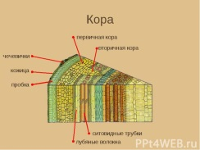  Организует беседу.  -Это срез ветки липы. Что вы видите? Какие клетки? Мы видим разные клетки. Мы видим отделы стебля: кору, камбий, древесину, сердцевину. Кора состоит из пробки и луба.  Использование цифрового и светового микроскопов. Демонстрация на интерактивной доске.  -Посмотрите еще микропрепарат и найдите кору, камбий, древесину, сердцевину.  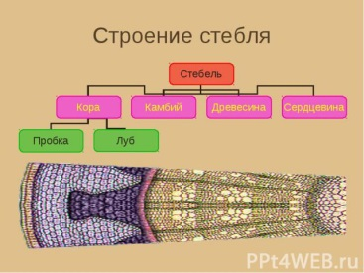  -У молодых растений кожица тонкая, затем меняется на пробку. Пробка – это мертвые клетки. Пробка защищают растение.  -Для дыхания у молодых растений есть устьица, а у многолетних растений в пробке образуются чечевички.  -Внутренняя часть коры – луб.  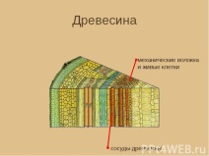  В состав луба входят ситовидные трубки, по которым идет нисходящий ток: органические вещества передвигаются от листьев к другим органам. Ситовидные трубки - это живые клетки, соединенные в длинную трубку. Кроме этих клеток в лубе имеются клетки механической ткани - лубяные волокна ( придают лубу прочность).  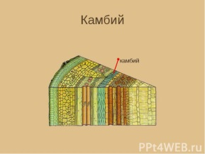  Камбий - это о слой живых узких длинных клеток с тонкими оболочками образовательной ткани , за счет деления которых стебель растет в толщину. Чем более благоприятные погодные условия, тем крупнее они вырастают. Весной камбий делится быстрее, чем осенью. Почему?  ( температура окружающей среды выше и достаточное количество влаги).  Образованная в течении одного года древесина образует годичное кольцо.  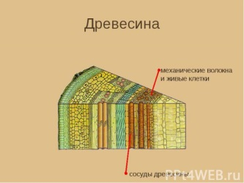  Древесина. По ней идет восходящий ток: вода с растворенными в ней веществами передвигается от корней к листьям.  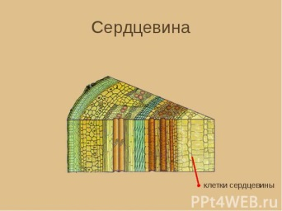  Сердцевина расположена в центре стебля слоем рыхлых клеток основной ткани, в которой откладываются запасы питательных веществ.  Работа в группах.  Организует практическую работу. Оказывает помощь.  1. Найдите годичные кольца и определить возраст спила ветки.  2. Сделайте вывод, в каких условиях росло данное дерево?  Организует проверку практической работы. | Выполняют практическую работу «Внутреннее строение стебля» по инструкции в учебнике стр. 50, задание 34, 35 стр.19 рабочая тетрадь  Анализируют, обсуждают, структурируют, устанавливают причинно- следственные связи. Заполняют таблицу, задание 36 стр. 20 рабочая тетрадь.  Выполняют практическую работу в группах,, рассматривают спил дерева, определяют годичные кольца, условия роста растения. | Личностные:  -развитие навыков сотрудничества с учителем и сверстниками в разных учебных ситуациях.  Регулятивные:  -продолжить развитие учебно-организационных умений: организовать себя на выполнение поставленной задачи.  Познавательные:  - формировать умения анализировать результаты практической работы;  - формирование умений выявлять сходство и различия объектов.  Коммуникативные:  -умение организовывать учебное сотрудничество и совместную деятельность с партнёрами.
Y этап  Физкультминутка | Гимнастика для глаз. Пишем глазами цифры от пола к потолку. | Делают упражнения. | Л – значимость упражнений для здоровья
YI этап  Первичная проверка понимания. | Работа с ЭОР интерактивный тренажер «Строение стебля» http://biolicey2vrn.ru/index/stroenie_steblja/0-43  Организует проверку понимания изученного материала через игру «Я все могу».  Проводит инструктаж игры.  -Я вам читаю утверждение, если оно верное, то вы тянете руки вверх, а если неверное – хлопаете в ладоши.  - Стебли могут быть травянистые и одревесневшие.  - Лазающий стебель имеет береза.  - Камбий отвечает за рост дерева в толщину.  - Кора расположена в центральной части стебля.  - Древесина выполняет транспортную и опорную функции.  - Сердцевина состоит из мелких, часто делящихся клеток. | Выполнение заданий по тренажеру «Строение стебля».  3 человека  Участие в игре «Я все могу» | Личностные:  -развитие мотивов учебной деятельности и формирование личностного смысла учения.  Регулятивные:  - оценивают свои возможности самостоятельной деятельности.  Познавательные:  - формирование умений устанавливать причинно-следственные связи и высказывать предположения.  Коммуникативные:  -готовность получать необходимую информацию, отстаивать свою точку зрения в диалоге и в выступлении, выдвигать гипотезу и доказательства.
YII этап  Рефлексия. | Организует подведение итогов.  -Что из того, о чем мы говорили на уроке, было для вас знакомо?  -Что нового вы узнали?  -Что вам было интересно узнать?  - Что вызвало трудность?  -Что пригодится в жизни?  Организует на самооценку своей работы на уроке и работы товарищей.  Оцени свою работу на уроке по 5 бальной системе. | Анализируют материал урока.  Подводят итог работы на уроке.  -Сегодня я узнал…  -Мне было интересно узнать …  -Было трудно …  -Я понял, что …  -В жизни пригодится …  Проводят самооценку работы, обосновывают своё мнение | Познавательные:  -перерабатывать информацию (анализировать, обобщать).  Личностные:  -формировать навык самооценки.  Регулятивные:  -владение основами самоконтроля и самооценки.  Определять самостоятельно критерии оценивания, давать самооценку.  Коммуникативные:  -критично относиться к своему мнению.
Домашнее задание | Задает домашнее задание. Проводит инструктаж выполнения домашнего задания. Параграф 9, ответы на вопросы, составить схему «Виды стеблей». | Записывают домашнее задание в дневники. | Регулятивные:  -оценивать значимость и смысл учебной деятельности для себя самого.
